个 人 简 历

姓 名 | 王国辉 | 性 别 | 男
出生年月 | 1972.3 | 民 族 | 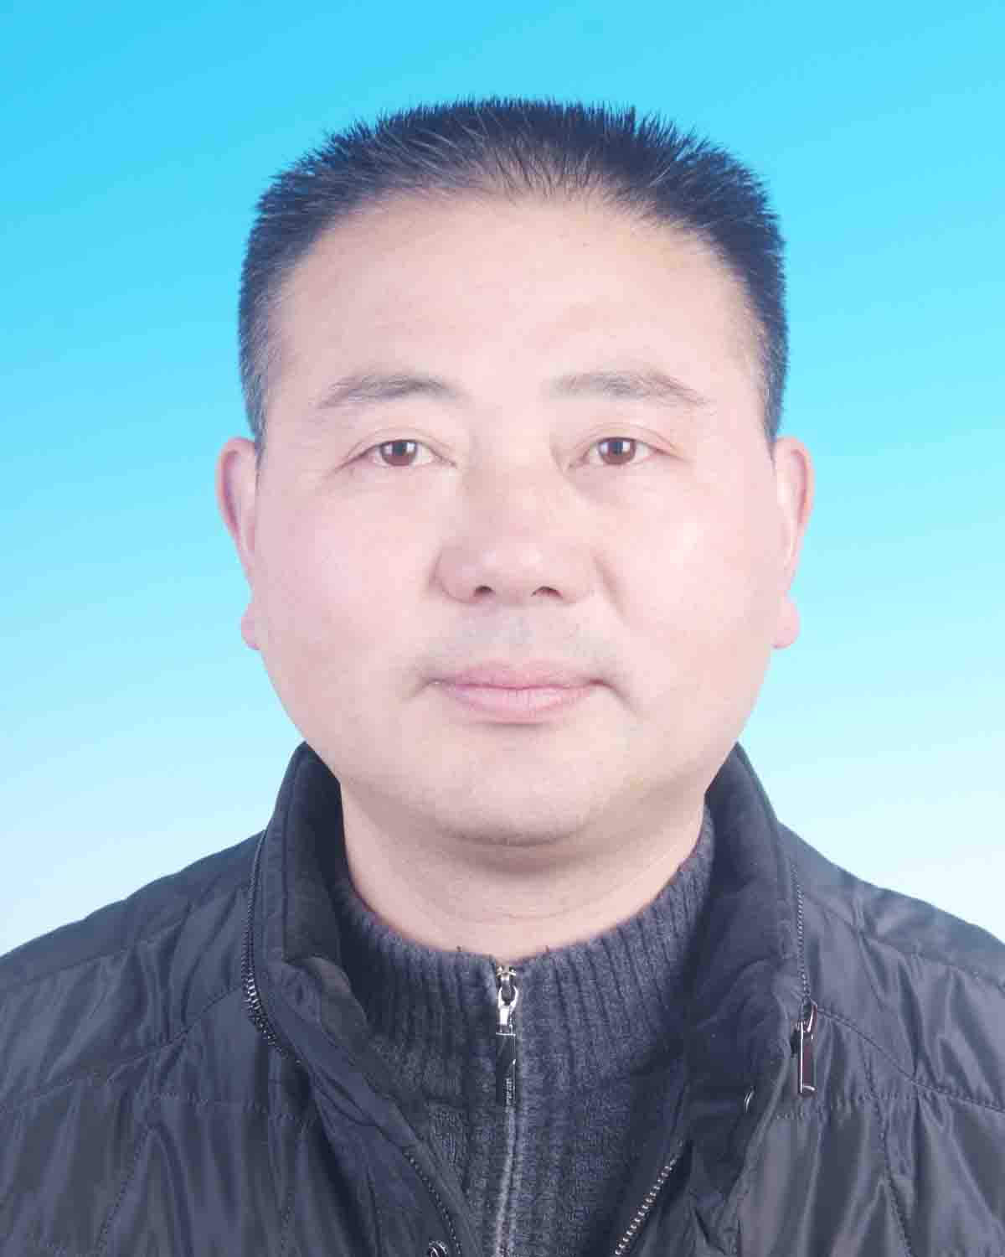  汉族
学 历 | 大专 | 电话 | 13063222177
单位 | 歙县文物事务中心
通讯地址 | 歙县文物事务中心
个人履历 | 1990.12——1993.08 81820部队服现役  1993.08——1996.07 南京工程兵工程学院六队学习（全军统招进入军校学习）  1996.07——1999.03 沈阳军区给水工程团四连排长1999.03——2000.07 沈阳军区给水工程团三连副连长（其间：1999.09——1999.12 沈阳军区四十集团军训练大队政治指导员培训）  2000.07——2001.03 沈阳军区给水工程团四连任政治指导员  2001.03——2001.09 待转业安置  2001.09——2002.11 歙县文物事业管理局办公室副主任  2002.11——2008.08 歙县博物馆馆长  2008.08——2019.04 歙县文物事业管理局副局长、歙县博物馆馆长  2019.04——2022.08 歙县文物事务中心副主任、歙县博物馆馆长  2022.08—— 歙县文物事务中心副主任

